МІНІСТЕРСТВО ОСВІТИ І НАУКИ, МОЛОДІ ТА СПОРТУ

НАЦІОНАЛЬНИЙ АВІАЦІЙНИЙ УНІВЕРСИТЕТ

Навчально науковий інститут комп’ютерних інформаційних технологій

Кафедра інженерії програмного забезпечення

Лабораторна робота №1.3.

з дисципліни «Основи програмування»

на тему: «ДОСЛІДЖЕННЯ БІТОВИХ ОПЕРАЦІЙ НАД ЦІЛИМИ ЗНАЧЕННЯМИ»

Виконав: студент групи ІКІТ – 114

Бойко А. М.

Прийняла: Гарнець А.А.

Київ – 2016

1. Мета: дослідити та вивчити бітові операції над значеннями цілих типів.
2. Завдання: Написати програми, які складаються з наступних дій:

Опису змінних цілого типу.

Використання бітових унарних операцій над змінними цілого типу.

Використання бітових бінарних операцій над змінними цілого типу.

1. Виконання:

Створив проект та записав туди наступний код:

int value1,

value2,

value3,

value4,

value5,

value6;

// операція інверсії

value1 = ~ 24;

// побітове "і"

value2 = 95 & 128;

// побітове "або"

value3 = 140 | 71;

// побітове "або що виключає"

value4 = 40 ^ 84;

// зміщення вліво

value5 = 1003 << 7;

// зміщення вправо

value6 = -89 >> 7;

При відлагоджені та компіляції помилок не виявлено:

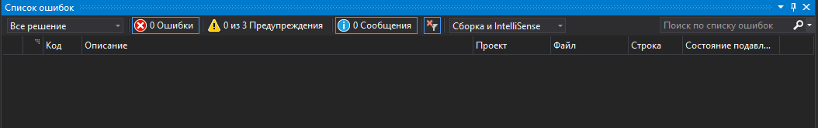

1. Висновок: Ми : дослідили та вивчили бітові операції над значеннями цілих типів.